PRIRODOSLOVNO-MATEMATIČKI FAKULTET
Kemijski odsjek

Petra Kozulić

FRAGMENTI tRNA: nasumični produkti razgradnje ili regulatorne molekule?

Kemijski seminar I
Poslijediplomski sveučilišni studij Kemija (smjer Biokemija)

Izrađen prema:

Z. Su, B. Wilson, P. Kumar, A. Dutta, Annu. Rev. Genet. 2020, 54, 47-69.

Zagreb, 2024.

Sadržaj

§ 1. UVOD 1
1.1. Struktura tRNA 1
1.2. Kanonska uloga tRNA 2
1.3. Nekanonske uloge tRNA 3
§ 2. Fragmenti tRNA 5
2.1. Biogeneza i tipovi tRNA izvedenih fragmenata RNA 5
2.2. Izazovi i mogućnosti detekcije tRNA izvedenih fragmenata RNa 7
2.3. Funkcija tRNA izvedenih fragmenata RNA 8
2.3.1. Regulacija translacije proteina 8
2.3.2. Uloga u utišavanju ekspresije gena putem RNA 9
2.3.3. Ostale uloge tRNA izvedenih fragmenata RNA 10
§ 3. ZAKLJUČAK 11
§ 4. Literaturni izvori xii

- UVOD
  - Struktura tRNA

Ribonukleinske kiseline (eng. ribonucleic acid, RNA) su male jednolančane molekule koje imaju veoma važnu ulogu u sintezi proteina. Dijele se na temelju funkcije u stanici pa tako razlikujemo mRNA (eng. messenger RNA), tRNA (eng. transfer RNA) i rRNA (eng. ribosomal RNA). Sve tri navedene vrste RNA molekula sudjeluju u procesu prevođenja genetske informacije sadržane u deoksiribonukleinskoj kiselini (eng, deoxyribonucleic acid, DNA) u aminokiselinski slijed proteina. Građevne jedinice svih ribonukleinskih kiselina su nukleotidi. Oni se sastoje od purinske ili pirimidinske dušične baze (adenin, gvanin, citozin i uracil), okosnice koju čini šećer riboza te fosfatne skupine. Sam lanac RNA nastaje povezivanjem 5'-α-fosfatne skupine jednog nukleotida i 3'-hidroksilne skupine riboze sljedećeg nukleotida fosfodiesterskom vezom pri čemu molekule tRNA u prosjeku sadrže 70 - 90 međusobno povezanih nukleotida. Jedinstvena značajka tRNA je njezina sekundarna struktura koja ima tzv. oblik djeteline nastao sparivanjem određenih dušičnih baza prema pravilima koja su prvi odredili Watson i Crick (1953.)¹ te se stoga nazivaju Watson-Crick parovi baza. Sekundarna struktura tRNA sastoji se od nekoliko glavnih dijelova: akceptorske peteljke na koju se veže pripadna aminokiselina, antikodonske ruke na kojoj se nalazi specifičan slijed nukleotida (triplet) komplementaran kodonu na molekuli mRNA, D-ruke, TΨC-ruke i varijabilne ruke. Međusobnim povezivanjem D-ruke i TΨC-ruke tercijarnim interakcijama definiran je specifičan raspored ostalih domena tRNA u prepoznatljiv oblik obrnutog slova „L“.

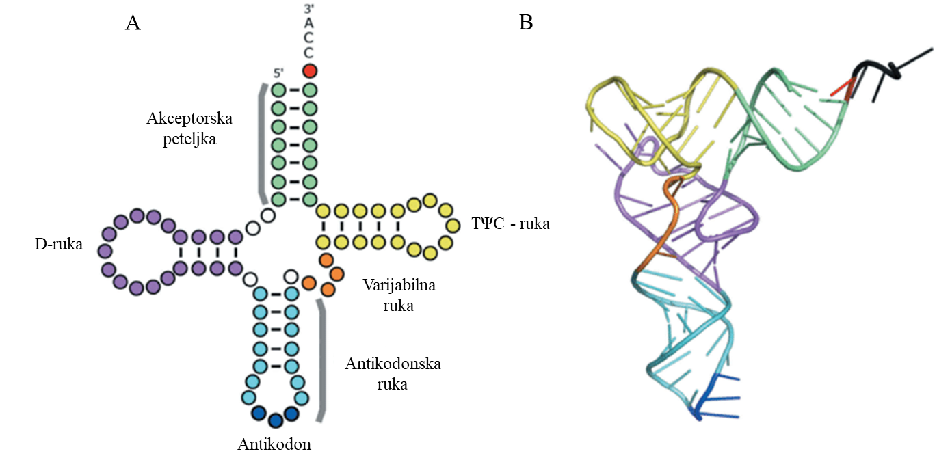
Slika 1. A) Sekundarna struktura tRNA molekule. B) Trodimenzionalna struktura tRNA u obliku obrnutog slova „L“. Preuzeto i prilagođeno iz ².

Akceptorska peteljka i antikodonska ruka sadrže ključne sljedove nukleotida bitne u sintezi proteina. U slučaju akceptorske peteljke 3'-kraj tRNA se ponekad naziva i CCA krajem i veoma je očuvan kroz razne oblike života, a važan je za vezanje pripadne aminokiseline na tRNA. S druge strane, triplet u antikodonskoj ruci prema kojemu je i sama dobila naziv, određuje specifičnost prevođenja nukleotidnog slijeda u aminokiselinski komplementarnim sparivanjem s kodonom na mRNA. Varijabilna ruka je, kao što i sam naziv govori, najmanje očuvani dio tRNA i njezina duljina varira s obzirom na vrstu organizma ili tip tRNA. Nadalje, poznato je da većina otkrivenih molekula tRNA ima posttranskripcijske modifikacije (preko 12% nukleotida ima modifikaciju) pri čemu su mnoge modifikacije očuvane u bakterijama, arhejama i eukariotima. Zanimljivo je da su D-ruka (modificirani nukleotid dihidrouridin) i TΨC-ruka (modificirani nukleotidi ribotimidin, pseudouridin, citidin) dobile naziv upravo na temelju karakterističnih modifikacija pojedinih nukleotida.
  - Kanonska uloga tRNA

Središnja dogma molekularne biologije opisuje slijed prenošenja biološke informacije. Prema njoj jedini mogući slijed prenošenja biološke informacije je od gena do proteina. Upravo molekula tRNA sudjeluje kao poveznica između genetske informacije pohranjene u slijedu nukleotida i građevnih blokova proteina tj. aminokiselina. Za svaku od 20 različitih aminokiselina u stanici postoji skupina izoakceptorskih molekula tRNA koje mogu imati različite antikodone. Naime, neke od aminokiselina kodirane su s više od jednim kodonom te iz tog razloga postoje molekule tRNA koje prenose istu aminokiselinu, ali mogu se razlikovati u antikodonu. Sinteza proteina događa se komplementarnim povezivanjem baza antikodona tRNA i kodona mRNA. Pravilnim sparivanjem baza dolazi do ugradnje odgovarajuće aminokiseline vezane na 3'- kraju tRNA u rastući polipeptidni lanac (slika 2). Reakciju prenošenja aminokiseline na tRNA kataliziraju enzimi koje nazivamo aminoacil-tRNA-sintetaze (aaRS). Kanonska uloga tRNA i same reakcije u kojoj sudjeluje od presudne je važnosti za stanicu jer isključivo ispravnom ugradnjom aminokiseline u rastući lanac polipeptida nastaje funkcionalna molekula.
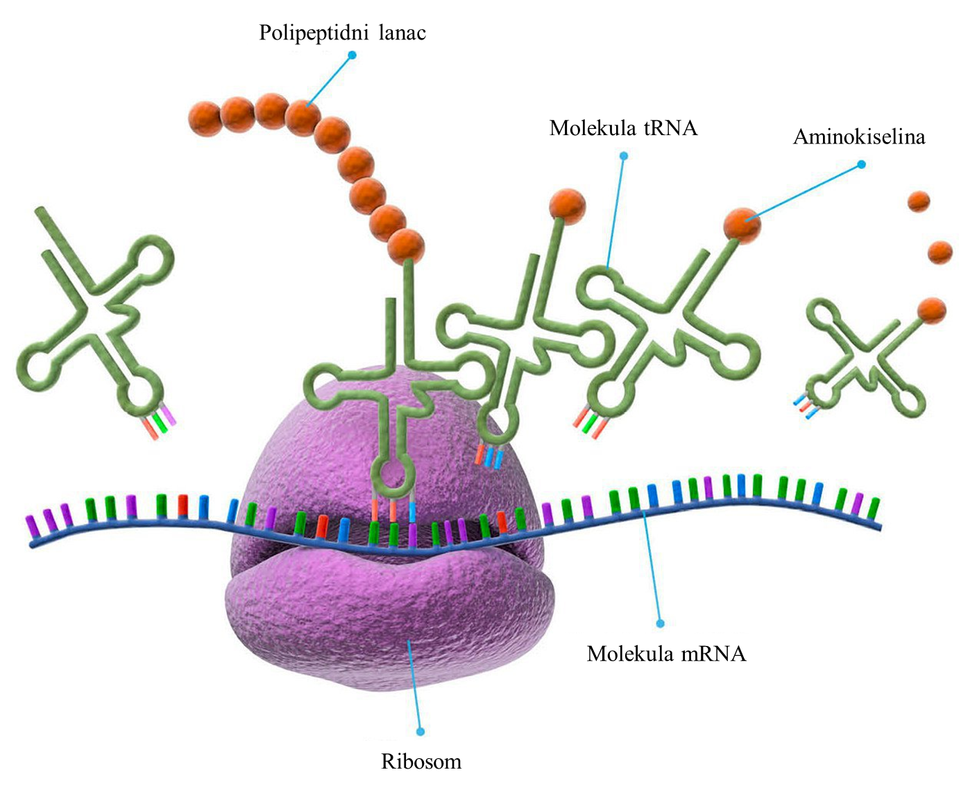
Slika 2. Biosinteza proteina odvija se na ribosomu na kojeg je vezana molekula mRNA. Ispravne molekule tRNA vežu se na komplementarne sljedove na mRNA i pritom dolazi do ugradnje odgovarajuće aminokiseline u polipeptidni lanac. Preuzeto i prilagođeno iz ³.
  - Nekanonske uloge tRNA

Iako je najpoznatija uloga molekula tRNA čitanje kodona mRNA i translacija istih u aminokiselinski slijed proteina poznato je da molekule tRNA sudjeluju u biosintetskim i regulatornim putevima. Primjerice, aminoacilirane molekule tRNA osim što prenose odgovarajuću aminokiselinu do ribosoma, koji istu ugrađuje u polipeptidni lanac, mogu donirati aminokiselinu drugim molekulama. Stabilnost proteina kod prokariota i eukariota može biti regulirana pravilom N-kraja prema kojemu aminokiselina na N-kraju proteina određuje sudbinu ciljnog peptida. Primjerice, Arg-tRNA^{Arg} prenosi arginin na N-kraj proteina kod sisavaca pomoću enzima arginil-tRNA-transferaze, dok je slična uloga za Leu-tRNA^{Leu} i Phe-tRNA^{Phe} pronađena kod prokariota⁴. Nadalje, aminoacilirane tRNA molekule (Phe, Pro, Tyr, Leu, His i Gly) sudjeluju u sintezi cikličkih dipeptida (2,5-diketopiperazina), najmanjih cikličkih peptida čija uloga je potencijalno vezana uz „gut-brain“ komunikaciju i neurodegenerativne bolesti⁵. S druge strane, neaminoacilirane tRNA imaju važnu ulogu u regulaciji u stanici. Shodno tome pri određenim staničnim uvjetima poput stresa, neaminoacilirana tRNA se akumulira na ribosomu i na taj način aktivira signalni put u stanici da pokrene tzv. strogi odgovor (eng. stringent response). Nakon toga stanica poduzima određene radnje vezano uz replikaciju, transkripciju i translaciju kako bi prilagodila metabolizam i rast prema postojećim uvjetima⁶. Također, u bakterijama postoji tzv. T-box regulatorni mehanizam u koji su između ostalog uključene neaminoacilirane tRNA. Vezanjem neaminoacilirane tRNA molekule na riboprekidač, regulatorni dio mRNA koji veže male molekule, ne dolazi do nastajanja terminatora transkripcije pri čemu se neometano događa transkripcija željenog gena kodiranog tom istom mRNA. Na taj način stanica u nedostatku aminoacilirane tRNA dolazi do potrebne količine iste povećanjem ekspresije gena važnih u aminoaciliranju^{7,8}. Osim navedenog, poznato je da su i neke modifikacije tRNA zaslužne za regulaciju ekspresije gena. Na kraju, jedna od najzanimljivijih nekanonskih uloga tRNA je da služe kao prekursori u nastajanju kratkih fragmenata tRNA. Iako se u početku smatralo da su fragmenti tRNA samo nasumični produkti razgradnje tRNA otkriveno je da ipak imaju svoju ulogu.

- Fragmenti tRNA
Fragmenti tRNA prvi su puta opisani 1990. u bakteriji Eschericha coli uz pretpostavku da su se pojavili kao odgovor na infekciju uzrokovanu bakteriofagom⁹. Od tada pa do danas fragmenti tRNA su intezivno istraživani Northern blot analizom i sRNA sekvenciranjem te su pronađeni u svim domenama života, od arheja preko bakterija pa sve do eukariota¹⁰. U ovom radu detaljnije će biti opisana trenutna saznanja o biogenezi, identifikaciji i ulozi fragmenata tRNA.
Skupinu RNA molekula koje nisu translatirane nazivamo nekodirajuće RNA molekule (eng. noncoding RNA, ncRNA). Male nekodirajuće molekule RNA (eng. small noncoding RNA, sncRNA) podvrsta su ncRNA veličine do 200 nukleotida unutar kojih razlikujemo microRNA (miRNA), male interferirajuće RNA (eng. small interfering RNA, siRNA) i male nukleolarne RNA (eng. small nucleolar RNA, snoRNA). tRNA molekule s obzirom na ulogu u stanici pripadaju skupini ncRNA molekula, a novijim istraživanjima pokazano je da služe kao prekursori nove grupe sncRNA molekula koje nazivamo tRNA izvedeni fragmenti RNA (eng. tRNA-derived small RNAs, tsRNAs), a dijele se na tRNA polovice (eng. tRNA halves) veličine 30-40 nukleotida i na tRNA male fragmente RNA (eng. tRNA related small RNA fragments, tRFs) veličine 18-30 nukleotida¹¹.
  - Biogeneza i tipovi tRNA izvedenih fragmenata RNA

Iako se u početku smatralo kako su razni fragmenti tRNA nusprodukti nasumične razgradnje molekula tRNA, nova saznanja i znanstvena otkrića dovela su do zaključka da tsRNA nastaju ciljanim cijepanjem zrele ili prekursor molekule tRNA specifičnim nukleazama. Pokazano je da neke tRNA polovice nastaju uslijed izloženosti stanice stresu ili gladi cijepanjem antikodonske petlje zrele tRNA pri čemu nastaju 5'- i 3' polovice¹². 5'-tRNA polovica započinje na 5'-kraju zrele tRNA i ide sve do kraja antikodonske petlje, a 3'-tRNA polovica započinje u antikodonskoj petlji i proteže se sve do 3'-kraja zrele tRNA (slika 3). Nastale tRNA polovice često se zovu tRNA izvedeni fragmenti izazvani stresom (eng. tRNA-derived stress-induced RNAs, tiRNAs). Osim nastanka tRNA polovica induciranog stresom postoji ista vrsta cijepanja koja se javlja u uvjetima bez stresa. Kod bakterija i gljiva ulogu cijepanja tRNA obavljaju posebne vrste ekstracelularnih ribonukleaza (ribotoksini) tijekom infekcija izazvanih od strane bakteriofaga¹³. Ribonukleaza T2 (RNaza T2) zaslužna je za nastajanje tRNA polovica kod kvasaca i biljaka¹⁴. U slučaju sisavaca istraživanja su najviše usmjerena prema angiogeninu (ANG ili RNaza 5) čija je primarna uloga stimulacija nastanka novih krvnih žila, a uz to stimulira i nastanak tRNA polovica u uvjetima oksidativnog stresa¹². Međutim, ANG možda nije jedina RNaza zaslužna za stvaranje tRNA polovica kod sisavaca s obzirom na to da postoji istraživanje u kojem je pokazano da prilikom nokauta gena za ANG svejedno dolazi do formiranja tRNa polovica¹⁵.
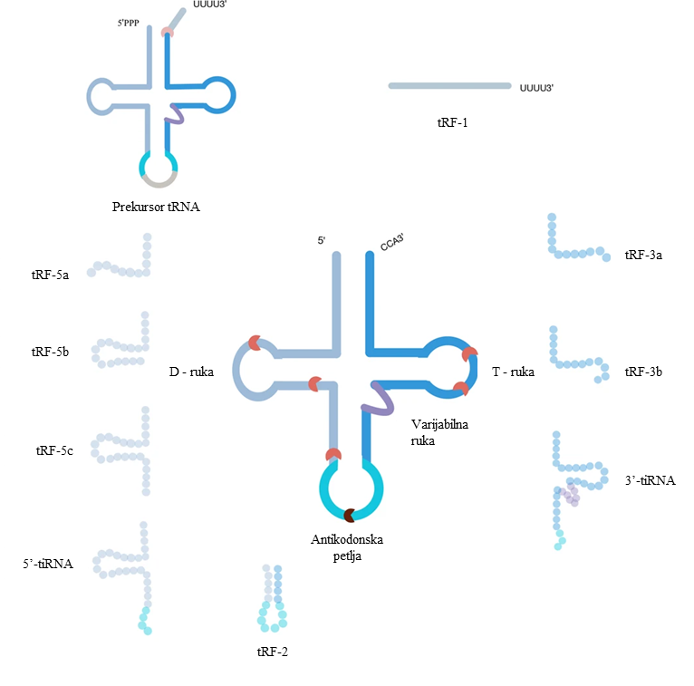
Slika 3. Biogeneza i klasifikacija tRNA malih fragmenata RNA (tRFs) i tRNA polovica (tRNA halves). Preuzeto i prilagođeno iz ¹⁶.

Razlikujemo nekoliko vrsta tRNA malih fragmenata ovisno o mjestu cijepanja zrele ili prekursorne molekule tRNA: tRF-5 (a, b i c), tRF-3 (a i b), tRF-1 i tRF-2. Kao što je prikazano na slici 3 tRFs uglavnom nastaju cijepanjem zrele molekule tRNA u području D- i T-ruke endoribonukleazama ili egzoribonukleazama, osim tRF-1 koji nastaju cijepanjem 3'-kraja prekursor tRNA¹⁷ tijekom njezina procesiranja. Nadalje, s obzirom na mali broj nukleotida nije isključivo da tRFs mogu nastati ne direktno cijepanjem zrele tRNA molekule već iz 5'- odnosno 3'-tRNA polovica. Jedna od hipoteza o biogenezi povezuje nastanak tsRNAs sa „L“ strukturom tRNA¹⁸. Na slici 1 vidljivo je kako je antikodonska petlja najizloženiji dio tRNA i kao takva potencijalno najbolja meta specifičnim enzimima odnosno ribonukleazama. Hipoteza se poklapa i s istraživanjima čiji rezultati ukazuju da je učestalost nastanka tsRNAs cijepanjem na antikodonskoj petlji veća nego učestalost nastanka tRFs cijepanjem D- ili T-ruke.
Zrele molekule tRNA sadrže veliki broj raznih posttranskripcijskih modifikacija. Danas je poznato da su posttranskripcijske modifikacije tRNA važne za njezinu stabilnost, smatanje, translaciju, aminoacilaciju te za biogenezu tsRNAs. Jedan od utjecaja modifikacija na biogenezu tsRNA primjećen je manipulacijom gena za dvije različite metiltransferaze koje kataliziraju metilaciju citozina: DNA (citozin-5)-metiltransferaza (DNMT2) i NOP2/Sun-RNA-metiltransferaza 2 (NSUN2). Pokazano je da modifikacije koje uvode ove metiltransferaze kod nekih tRNA štite tu istu tRNA od fragmentacije i smanjuju produkciju 5'-tRNA polovica¹⁹. Iako prema trenutno dostupnim podacima većina posttranskripcijskih modifikacija tRNA sprječava fragmentaciju tRNA i biogenezu tsRNA postoje slučajevi u kojima je pokazano da one potiču nastajanje tsRNA. Jedan takav slučaj jest pseudouridinilacija (katalizirana enzimom pseudouridin-sintazom 7 (PUS7)) zbog koje dolazi do povećanja količine određene vrste tRF-5s²⁰. Ovdje treba napomenuti kako je mogućnost razumijevanja utjecaja modifikacija na biogenezu tsRNAs i dalje veoma ograničena (posebice eksperimentalno) s obzirom na to da se u istraživanjima uglavnom koriste in vitro dobivene tsRNAs.
  - Izazovi i mogućnosti detekcije tRNA izvedenih fragmenata RNa
Za detekciju tRNA izvedenih fragmenata RNA koriste se Northern blot i metode sekvenciranja RNA (RNAseq) koje se uglavnom temelje na modernim tehnologijama zajedničkog naziva Next Generation Sequencing (NGS). Za pravilno sekvenciranje molekula RNA potrebno je pomoću reverznih transkriptaza stvoriti lance komplementarne DNA, cDNA s obzirom da većina tehnika može čitati samo DNA lance. Prisutnost modifikacija kod samih tRNA i tsRNAs može ometati reverznu transkriptazu tijekom sinteze cDNA što može dovesti do pogreške prilikom sekvenciranja. Nadalje, NGS zahtjeva korištenje specifičnih adaptora na 5'- i 3'-krajevima RNA. Terminalne modifikacije tsRNAs upravo na 5'- i 3'-krajevima onemogućavaju ispravnu ligaciju adaptera. Navedenim problemima pokušava se pristupiti korištenjem enzima za uklanjanje problematičnih modifikacija ili visoko procesivnih reverznih transkriptaza.

  - Funkcija tRNA izvedenih fragmenata RNA

Na temelju trenutnih saznanja vidljivo je da tsRNA imaju svakojaku funkciju i mehanizam djelovanja u stanici. S obzirom da je područje istraživanja uloga tsRNA u stalnom porastu trenutno je teško objediniti sve uloge ovih malih fragmenata tRNA. U daljnjem tekstu bit će detaljnije objašnjeno nekoliko najistaknutijih funkcija tsRNAs prikazanih na slici 4.
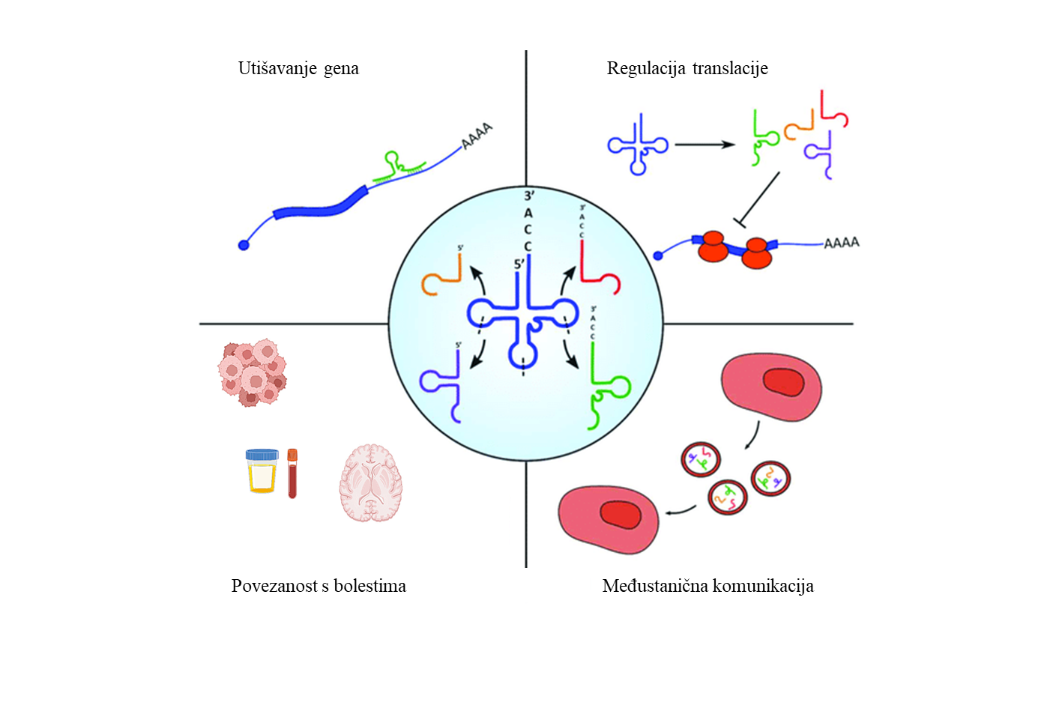
Slika 4. Pregled najistaknutijih funkcija tsRNAs . Preuzeto i prilagođeno iz ²¹.

    - Regulacija translacije proteina

Regulacija translacije proteina u stanici je od velike važnosti za proliferaciju, rast i razvoj stanice jer se pomoću nje kontrolira koliko će i kada nastati novih proteina. Stoga ne čudi da je stanica razvila sofisticirane načine regulacije translacije.
Efekt tsRNAs na regulaciju translacije proteina može biti negativan i pozitivan odnosno pokazano je da tsRNAs mogu propagirati ili suzbijati translaciju proteina. Sobala i sur. pokazali su da tRF-5^{Gln} inhibira translaciju proteina u ljudskim stanicama pri čemu se ostvarivanje interakcija ne temelji na komplementarnosti sljedova s mRNA kao što je to pokazano kod miRNA već na očuvanosti specifičnog GG dinukleotida u tRF-5^{Gln} slijedu²². Nadalje, druga istraživačka grupa pokazala je da tRF-5s (tRNA^{Ala}, tRNA^{Cys}, tRNA^{Val}) suzbijaju translaciju proteina u embrionalnim matičnim stanicama ostvarivanjem interakcija s inicijacijskim faktorom PABPC1 (veže mRNA)²⁰. Istraživanje funkcije tRFs pokazalo je da, iako naizgled manje zastupljeni, postoje primjeri uloge tRFs u promicanju translacije proteina. Prema Kim i sur. tRF-3011b nastao fragmentacijom tRNA^{Leu} veže se na barem dvije mRNA ribosomskih proteina i time potiče njihovu translaciju. Ako se smanji sinteza jednog od navedena dva proteina tada dolazi do smanjenja broja nastalih 40S podjedinica ribosoma²³. I kod nižih organizama poput kvasca također su okarakterizirani tRFs. U njihovom slučaju tRF-5s i tRF-3s se vežu na male podjedinice ribosoma i aminoacil-tRNA-sintetaze pri čemu smanjuju efikasnost translacije²⁴. Slična uloga potvrđena je i kod arheje Haloferax volcanii gdje 5'-tRF^{Val} fragmenti nastaju tijekom izlaganja visokom pH i vežu se na ribosom pri čemu utječu na globalnu sintezu proteina. Zanimljivo je da je u ovom radu pokazano da 5-tRF ^{Val} iz arheja ima isti utjecaj na sintezu proteina kod kvasca i kod bakterije Escherichia coli^{25,26}. Na temelju toga postavlja se pitanje je li funkcija različitih tRFs očuvana kroz sve tri domene života ili je njihova uloga specifična s obzirom na vrstu organizma.

    - Uloga u utišavanju ekspresije gena putem RNA

Od samih početaka istraživanja tsRNAs često se postavljalo pitanje kako su i jesu li na neki način oni povezani s molekulama miRNA za koje je poznato da se vežu na molekule mRNA i sudjeluju u utišavanju njihove translacije. Novijim istraživanjima pokazano je da neki kratki tRFs mogu oponašati funkciju miRNA i sudjelovati u utišavanju mRNA komplementarnim sparivanjem baza tRFs i same mRNA. Među prvim tRFs s navedenom ulogom bio je 22 nukleotida dugačak tRF-3027b, nastao fragmentacijom tRNA^{Gly}, koji sudjeluje u utišavanju ekspresije replikacijskog proteina A1 (RPA1). Osim toga u navedenim slučajevima tRFs također stupaju u interakciju s regulatornim proteinima iz obitelji proteina Argonaute^{27,28} za koje je poznato da služe kao posrednici u utišavanju gena od strane sncRNA. Kuscu i sur. pokazali su utišavanje gena u ljudskim stanicama HEK293T djelovanjem endogenih tRF-3s koji sudjeluju u navedenom procesu također putem interakcije s proteinima iz skupine Argonaute²⁹. Zanimljivo je i da su Ren i sur. osim uloge tRFs u utišavanju gena istovremeno pokazali i kako tRFs mogu sudjelovati u svojevrsnoj komunikaciji između dvije vrste. Prema njihovom radu, tRF-5s i tRF-3s iz vrste Bradyrhizobium japonicum (gram-negativna bakterija tla) reguliraju gene uključene u noduliranje biljaka iz porodice leguminoza (npr. mahune) posredovanjem proteina Argonaute 1³⁰.

    - Ostale uloge tRNA izvedenih fragmenata RNA

Izvanstanične vezikule (eng. extracellular vesicles, EVs) sudjeluju u transportu i komunikaciji između stanica. Novija istraživanja fokusirana su na ulogu EVs tijekom interakcije domaćin-patogen pri čemu se veliki značaj pridaje ulozi EVs u prijenosu malih RNA molekula poput tRNA izvedenih RNA fragmenata. Iako fragmenti tRNA nisu najzastupljenije male RNA molekule u EV, najviše njih pronađeno je u stanicama domaćina metodom sekvenciranja malih RNA molekula³². Ghosal i sur. proveli su istraživanje kojim su pokazali da u EVs bakterije E. coli postoji značajan broj tRFs³¹. Primjer uloge EVs u interakciji domaćin-patogen vidljiv je kod bakterije Pseudomonas aeruginosa koja preko EV izlučuje tRF-5^{fMet}, fragment duljine 24 nukleotida koji stupa u interakciju s HBE (eng. human bronchial epithelial) stanicama. Slično, tRF-5^{fMet} fragment duljine 31 nukleotid, izlučen iz bakterije Helicobacter pylori putem EVs djeluje na humane stanice smanjujući imunološki odgovor³³.
Nedavna istraživanja tRFs pokazuju i učestalu pojavu ovih malih molekula u različitim stanicama raka. Primjerice, razgradnjom tRNA^{Glu}, tRNA^{Asp}, tRNA^{Gly} i tRNA^{Tyr} nastaju tRFs koji destabiliziraju interakciju RBP-a (eng. ribosome binding protein) i nekoliko različitih transkripata u stanicama raka dojke³⁴. Osim kod tumora potvrđeno je postojanje značajne količine tRFs i kod drugih bolesti poput neurodegenerativnih i metaboličkih te kod virusnih infekcija.

- ZAKLJUČAK
Iz svega navedenog vidljivo je da su posljednjih nekoliko godina istraživanja biogeneze i funkcije tsRNAs u velikom porastu. Poznato je da su tsRNAs prisutni u svim domenama života što nam govori o njihovoj važnosti u staničnoj evoluciji. Zahvaljujući današnjim visoko-protočnim metodama i NGS-u dostupno je nekoliko tsRNA baza podataka. Iako navedene metode otvaraju mnoge mogućnosti istraživačima to je svakako i područje u kojem još uvijek postoje određeni izazovi. Jasno je da tRFs mogu imati različite uloge od regulacije translacije proteina, do utišavanja gena, mogu služiti kao svojevrsni odgovor stanice na stres, javljaju se kod raznih bolesti, sudjeluju u međustaničnoj komunikaciji međutim sami mehanizmi djelovanja i dalje ostaju nepoznanica. Pokazalo se da istraživanje tRFs ima puno potencijala međutim i dalje se pokušava uloviti prava nit vodilja.

- Literaturni izvori
1 J. D. Watson and F. H. C. Crick, Cold Spring Harb. Symp. Quant. Biol., 1953, 18, 123–131.
2 M. D. Berg, D. J. Giguere, J. S. Dron, J. T. Lant, J. Genereaux, C. Liao, J. Wang, J. F. Robinson, G. B. Gloor, R. A. Hegele, P. O’Donoghue and C. J. Brandl, RNA Biol., 2019, 16, 1574–1585.
3 https://edutorij-admin-api.carnet.hr/storage/extracted/1904892/j_2.html (datum pristupa: 24. veljače 2024.).
4 T. Tasaki, S. M. Sriram, K. S. Park and Y. T. Kwon, Annu. Rev. Biochem., 2012, 81, 261–289.
5 I. Bellezza, M. J. Peirce and A. Minelli, Trends Mol. Med., 2014, 20, 551–558.
6 S. Ronneau and R. Hallez, FEMS Microbiol. Rev., 2019, 43, 389–400.
7 T. M. Henkin, Biochim. Biophys. Acta - Gene Regul. Mech., 2014, 1839, 959–963.
8 N. J. Green, F. J. Grundy and T. M. Henkin, FEBS Lett., 2010, 584, 318–324.
9 R. Levitz, D. Chapman, M. Amitsur, R. Green, L. Snyder and G. Kaufmann, EMBO J., 1990, 9, 1383–1389.
10 P. Kumar, J. Anaya, S. B. Mudunuri and A. Dutta, BMC Biol., 2014, 12, 78.
11 S. Li, Z. Xu and J. Sheng, Genes (Basel)., 2018, 9, 246.
12 S. Yamasaki, P. Ivanov, G. Hu and P. Anderson, J. Cell Biol., 2009, 185, 35–42.
13 V. Oberbauer and M. R. Schaefer, Genes (Basel)., , DOI:10.3390/genes9120607.
14 C. Megel, G. Hummel, S. Lalande, E. Ubrig, V. Cognat, G. Morelle, T. Salinas-Giegé, A. M. Duchêne and L. Maréchal-Drouard, Nucleic Acids Res., 2019, 47, 941–952.
15 Z. Su, C. Kuscu, A. Malik, E. Shibata and A. Dutta, J. Biol. Chem., 2019, 294, 16930–16941.
16 X. Li, X. Liu, D. Zhao, W. Cui, Y. Wu, C. Zhang and C. Duan, Cell Death Discov., 2021, 7, 249.
17 Y. S. Lee, Y. Shibata, A. Malhotra and A. Dutta, Genes Dev., 2009, 23, 2639–2649.
18 Q. Chen, X. Zhang, J. Shi, M. Yan and T. Zhou, Trends Biochem. Sci., 2021, 46, 790–804.
19 M. Schaefer, T. Pollex, K. Hanna, F. Tuorto, M. Meusburger, M. Helm and F. Lyko, Genes Dev., 2010, 24, 1590–1595.
20 N. Guzzi, M. Cieśla, P. C. T. Ngoc, S. Lang, S. Arora, M. Dimitriou, K. Pimková, M. N. E. Sommarin, R. Munita, M. Lubas, Y. Lim, K. Okuyama, S. Soneji, G. Karlsson, J. Hansson, G. Jönsson, A. H. Lund, M. Sigvardsson, E. Hellström-Lindberg, A. C. Hsieh and C. Bellodi, Cell, 2018, 173, 1204-1216.e26.
21 J. Martone, D. Mariani, F. Desideri and M. Ballarino, Front. Cell Dev. Biol., 2020, 7, 1–15.
22 A. Sobala and G. Hutvagner, RNA Biol., 2013, 10, 553–563.
23 H. K. Kim, G. Fuchs, S. Wang, W. Wei, Y. Zhang, H. Park, B. Roy-Chaudhuri, P. Li, J. Xu, K. Chu, F. Zhang, M.-S. Chua, S. So, Q. C. Zhang, P. Sarnow and M. A. Kay, Nature, 2017, 552, 57–62.
24 A. M. Mleczko, P. Celichowski and K. Bąkowska-Żywicka, Biochim. Biophys. Acta - Gene Regul. Mech., 2018, 1861, 647–656.
25 J. Gebetsberger, M. Zywicki, A. Künzi and N. Polacek, Archaea, 2012, 2012, 1–11.
26 J. Gebetsberger, L. Wyss, A. M. Mleczko, J. Reuther and N. Polacek, RNA Biol., 2017, 14, 1364–1373.
27 M. Hafner, M. Landthaler, L. Burger, M. Khorshid, J. Hausser, P. Berninger, A. Rothballer, M. Ascano, A.-C. Jungkamp, M. Munschauer, A. Ulrich, G. S. Wardle, S. Dewell, M. Zavolan and T. Tuschl, Cell, 2010, 141, 129–141.
28 R. L. Maute, C. Schneider, P. Sumazin, A. Holmes, A. Califano, K. Basso and R. Dalla-Favera, Proc. Natl. Acad. Sci., 2013, 110, 1404–1409.
29 C. Kuscu, P. Kumar, M. Kiran, Z. Su, A. Malik and A. Dutta, RNA, 2018, 24, 1093–1105.
30 B. Ren, X. Wang, J. Duan and J. Ma, Science (80-. )., 2019, 365, 919–922.
31 A. Ghosal, B. B. Upadhyaya, J. V. Fritz, A. Heintz‐Buschart, M. S. Desai, D. Yusuf, D. Huang, A. Baumuratov, K. Wang, D. Galas and P. Wilmes, Microbiologyopen, 2015, 4, 252–266.
32 K. Koeppen, T. H. Hampton, M. Jarek, M. Scharfe, S. A. Gerber, D. W. Mielcarz, E. G. Demers, E. L. Dolben, J. H. Hammond, D. A. Hogan and B. A. Stanton, PLOS Pathog., 2016, 12, e1005672.
33 H. Zhang, Y. Zhang, Z. Song, R. Li, H. Ruan, Q. Liu and X. Huang, Int. J. Med. Microbiol., 2020, 310, 151356.
34 H. Goodarzi, X. Liu, H. C. B. Nguyen, S. Zhang, L. Fish and S. F. Tavazoie, Cell, 2015, 161, 790–802.

